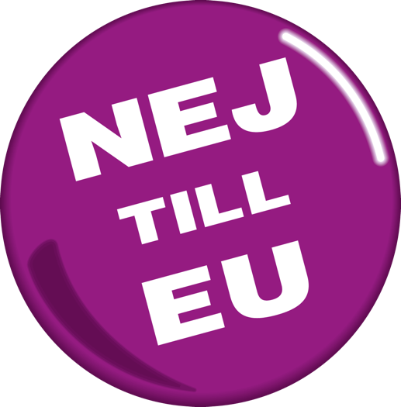

30 års EU-medlemskap
och
EU:s framtid

Offentligt möte / panelsamtal

Torsdag 9 maj
Kl. 13
Solidaritetshuset, Tegelviksgatan 40 – Stockholm

Medverkande: Johan Wiman, Kommunistiska Partiet, Andreas Sidkvist, partiet Mod, Ulf Ström, Swexit samt Bengt-Åke Berg, v.ordf. Folkrörelsen Nej till EU
Moderator: Per Hernmar, ordf. Folkrörelsen Nej till EU

Arr: Folkrörelsen Nej till EU
www.nejtilleu.se

